附件：

**2018年全民终身学习活动周全国总开幕式回执**

报名单位：

|  |  |  |  |  |  |  |  |  |
| --- | --- | --- | --- | --- | --- | --- | --- | --- |
| 姓名 | 单位及职务 | 性别 | 手机 | 抵达时间 | | 离开时间 | | 是否安排清真餐 |
| 日期 | 时间 | 日期 | 时间 |
|  |  |  |  |  |  |  |  |  |
|  |  |  |  |  |  |  |  |  |

注：请各单位于10月15日前将回执表发送到邮箱nbweek2018@163.com，同时请务必完成网上报名，方法：关注“尚学宁波”微信公众号，登录“活动周”栏目中的“会务系统”，根据提示完成报名。

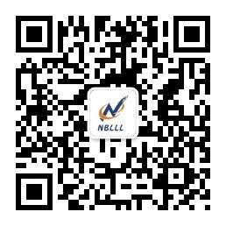

（关注“尚学宁波”微信公众号，获取更多总开幕式资讯）